**บทที่ 3**

**วิธีดำเนินงาน**

**3.1 ขั้นตอนการดำเนินงาน**

ได้มีการพัฒนาระบบ มาใช้ประกอบการวิเคราะห์และออกแบบโดยขั้นตอนดังนี้

3.1.1 การศึกษาความเป็นไปได้ในการพัฒนาระบบงานธนาคารโรงเรียน

3.1.1.1 ศึกษาระบบงานธนาคารโรงเรียน

3.1.1.2 รวบรวมข้อมูลจากระบบงานธนาคารโรงเรียน

3.1.1.3 ศึกษาปัญหาที่เกิดขึ้นกับระบบงานธนาคารโรงเรียน

3.1.2 กำหนดความต้องการของระบบงาน

3.1.2.1 ทบทวนข้อมูลจากการศึกษาระบบงานธนาคารโรงเรียน

3.1.2.2 สร้าง Context Diagram และ Data Flow Diagram ระบบงานใหม่

3.1.2.3 กำหนดแนวทางแก้ไขปัญหา

3.1.3 การออกแบบระบบงาน

3.1.3.1 สร้างโครงสร้างแฟ้มข้อมูล

3.1.3.2 สร้างพจนานุกรมแฟ้มข้อมูล

3.1.3.3 การออกแบบเอกสาร Input และ Output

3.1.3.4 การออกแบบจอภาพการทำงานของโปรแกรม

3.1.3.5 สร้างผังงานโปรแกรม

3.1.4 การพัฒนาระบบงาน

3.1.4.1 เขียนโปรแกรม

3.1.4.2 ทดสอบโปรแกรม

3.1.5 ขั้นตอนติดตั้งระบบ

3.1.5.1 ติดตั้งโปรแกรม

3.1.5.2 ฝึกอบรมผู้ใช้ระบบ

3.1.6 ขั้นตอนทบทวน และการบำรุงรักษาระบบ

3.1.6.1 ทบทวนระบบงานใหม่ให้มีความสอดคล้องกับความต้องการของผู้ใช้

3.1.6.2 ประเมินผลระบบงานใหม่และปรับปรุงระบบงานใหม่ให้เหมาะสมกับสภาพแวดล้อมการทำงานของระบบงานธนาคารโรงเรียน

3.1.7 การจัดทำเอกสารประกอบ

3.1.7.1 เป็นการเก็บรวบรวมข้อมูลทั้งหมด

**3.2 ตารางระยะเวลาการดำเนินงาน**

**ตารางที่ 3.1** ระยะเวลาการดำเนินงานโครงการ (GANTTCHART)

|  |  |  |  |  |  |  |  |  |  |  |  |  |  |  |  |  |  |
| --- | --- | --- | --- | --- | --- | --- | --- | --- | --- | --- | --- | --- | --- | --- | --- | --- | --- |
| 1 | | โครงการ : ระบบธนาคารโรงเรียน | | | | | | | | | | | | | | | |
| สถานที่ : วิทยาลัยเทคโนโลยีสยามบริหารธุรกิจ | | ผู้จัดทำ : นายชินพัฒน์ ลิ้มประธาน  : นายญาณวุฒิ ถิ่นแถลบ | | | | | | | | เริ่มดำเนินการ : 1 กรกฎาคม 2563 | | | | | | | |
| : 6/599 หมู่ 5 ซอยพหลโยธิน52 | | สิ้นสุดการดำเนินงาน : 30 ตุลาคม 2563 | | | | | | | |
| : เขตสายไหม กรุงเทพฯ 10220 | | รวมระยะเวลาการดำเนินงาน : 4 เดือน | | | | | | | |
| ลำดับ | รายละเอียด | กรกฎาคม | | | | สิงหาคม | | | | กันยายน | | | | ตุลาคม | | | |
| 1 | การศึกษาเบื้องต้น |  |  |  |  |  |  |  |  |  |  |  |  |  |  |  |  |
|  | ระยะงานรับจดทะเบียนและปัญหาเดิม |  |  |  |  |  |  |  |  |  |  |  |  |  |  |  |  |
|  | ความเหมาะสมและแนวทางแก้ไข |  |  |  |  |  |  |  |  |  |  |  |  |  |  |  |  |
| 2 | การวิเคราะห์ระบบงาน |  |  |  |  |  |  |  |  |  |  |  |  |  |  |  |  |
|  | ทบทวนระบบงานเดิม |  |  |  |  |  |  |  |  |  |  |  |  |  |  |  |  |
|  | กำหนดแนวทางแก้ปัญหาระบบงาน |  |  |  |  |  |  |  |  |  |  |  |  |  |  |  |  |
| 3 | การออกแบบระบบงาน |  |  |  |  |  |  |  |  |  |  |  |  |  |  |  |  |
|  | ระบบงานใหม่ เอกสาร รายงาน |  |  |  |  |  |  |  |  |  |  |  |  |  |  |  |  |
|  | จอภาพฐานข้อมูลและโปรแกรม |  |  |  |  |  |  |  |  |  |  |  |  |  |  |  |  |
| 4 | การพัฒนาระบบงาน |  |  |  |  |  |  |  |  |  |  |  |  |  |  |  |  |
|  | เขียนและทดสอบโปรแกรม |  |  |  |  |  |  |  |  |  |  |  |  |  |  |  |  |
| 5 | ติดตั้งระบบ |  |  |  |  |  |  |  |  |  |  |  |  |  |  |  |  |
|  | ทบทวนการทำงานของระบบ |  |  |  |  |  |  |  |  |  |  |  |  |  |  |  |  |
| 6 | การทบทวนและการรักษาระบบ |  |  |  |  |  |  |  |  |  |  |  |  |  |  |  |  |
|  | ทบทวนการทำงาน |  |  |  |  |  |  |  |  |  |  |  |  |  |  |  |  |
| 7 | จัดทำเอกสารประกอบ |  |  |  |  |  |  |  |  |  |  |  |  |  |  |  |  |
|  | จัดทำเอกสารประกอบการใช้โปรแกรม |  |  |  |  |  |  |  |  |  |  |  |  |  |  |  |  |

35

**3.3 การวิเคราะห์และออกแบบระบบงาน**

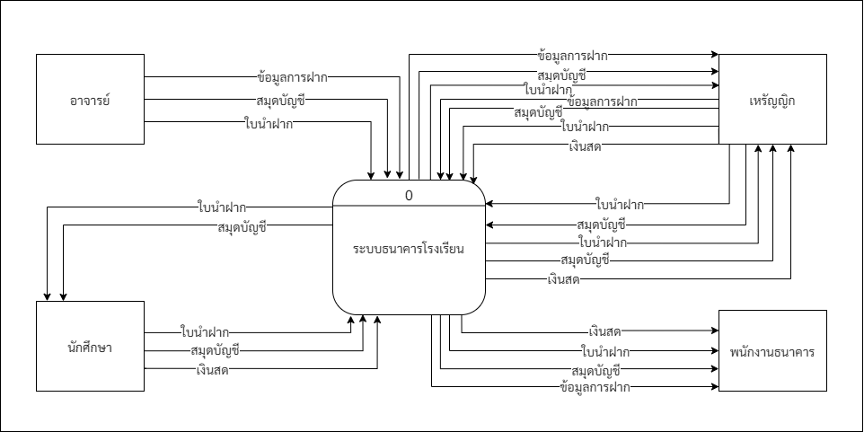

**ภาพที่ 3.1 Context Diagram ระบบงานธนาคารโรงเรียน (ระบบงานเดิม)**

36

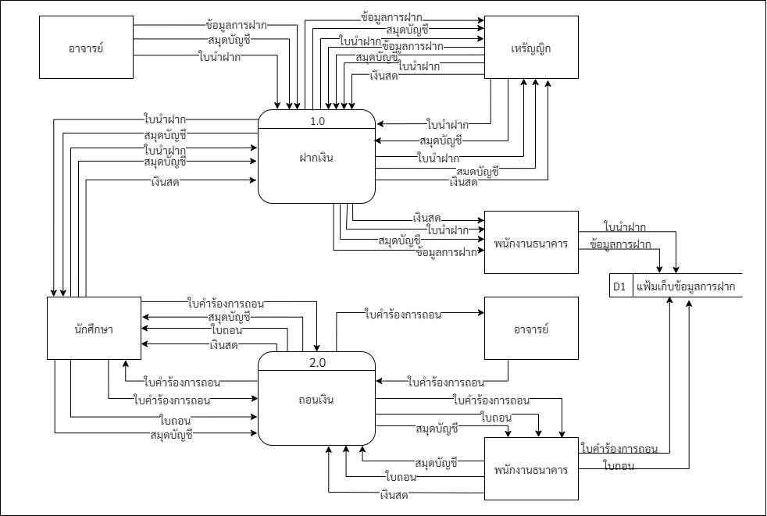

37

**ภาพที่ 3.2 Data Flow Diagram Level 1 Process 1 ระบบงานธนาคารโรงเรียน (ระบบงานเดิม)**

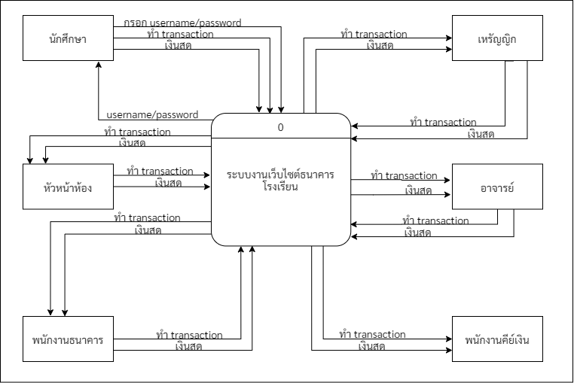

38

**ภาพที่ 3.3 Context Diagram ระบบงานSM FIN D (ระบบงานใหม่)**

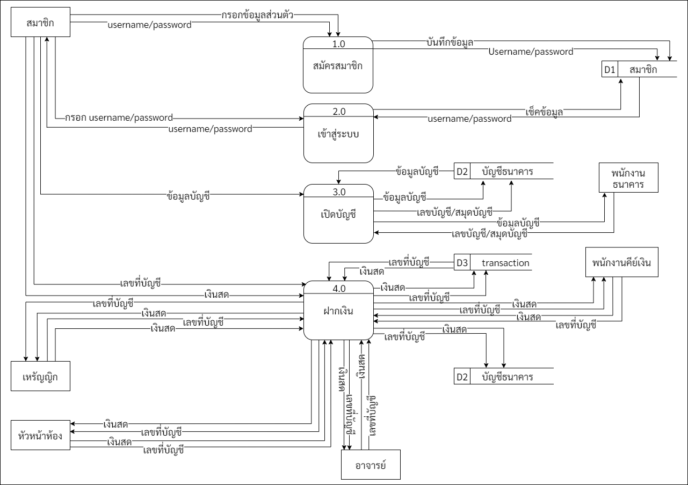

39

**ภาพที่ 3.4 Data Flow Diagram Level 1 Process 1 ระบบงานธนาคาร (ระบบงานใหม่)**

**โรงเรียน (ระบบงานเดิม)**

**3.4 การออกแบบระบบฐานข้อมูล**

3.4.1 แผนภาพเอนทิตี้ รีเลชั่นชิพ (Relational Database Model)

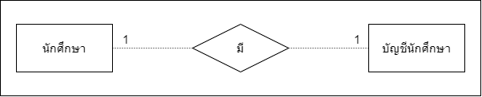

**ภาพที่ 3.5 แผนภาพเอนทิตี้-รีเลชั่นชิพระหว่างนักศึกษา – บัญชีนักศึกษา**

จากภาพที่ 3.5 แผนภาพเอนทิตี้-รีเลชั่นชิพระหว่างนักศึกษา – บัญชีนักศึกษา

แผนภาพนี้แสดงถึงความสัมพันธ์ของนักศึกษากับบัญชีนักศึกษาว่านักศึกษา 1 คน สามารถมีบัญชีได้ 1 บัญชี แต่บัญชี 1 บัญชีเป็นของนักศึกษาได้ 1 คนเท่านั้น แสดงให้เห็นว่านักศึกษา 1 คนสามารถมีบัญชีได้ 1 บัญชีเท่านั้น

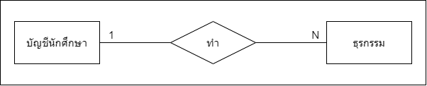

**ภาพที่ 3.6 แผนภาพเอนทิตี้-รีเลชั่นชิพระหว่างบัญชีนักศึกษา – ธุรกรรม**

จากภาพที่ 3.6 แผนภาพเอนทิตี้-รีเลชั่นชิพระหว่างบัญชีนักศึกษา – ธุรกรรม

แผนภาพนี้แสดงถึงความสัมพันธ์ของการทำธุรกรรมว่าบัญชีนักศึกษา 1 บัญชี สามารถทำธุรกรรมได้หลายครั้ง แต่การทำธุรกรรม 1 ครั้งเป็นของนักศึกษา 1 คนเท่านั้น

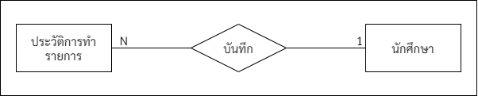

**ภาพที่ 3.7 แผนภาพเอนทิตี้-รีเลชั่นชิพระหว่างประวัติการทำรายการ –นักศึกษา**

จากภาพที่ 3.6 แผนภาพเอนทิตี้-รีเลชั่นชิพระหว่างประวัติการทำรายการ –นักศึกษา

แผนภาพนี้แสดงถึงความสัมพันธ์ของการบันทึกล็อกว่านักศึกษา 1 คน สามาถเก็บประวัติการทำรายการได้หลายครั้ง แต่ประวัติการทำรายการ 1 ครั้งเป็นของนักศึกษา 1 คนเท่านั้น

3.4.2 แผนภาพเอนทิตี้-รีเลชันชิพ (Entity-Relation Diagram : E-R Diagram) 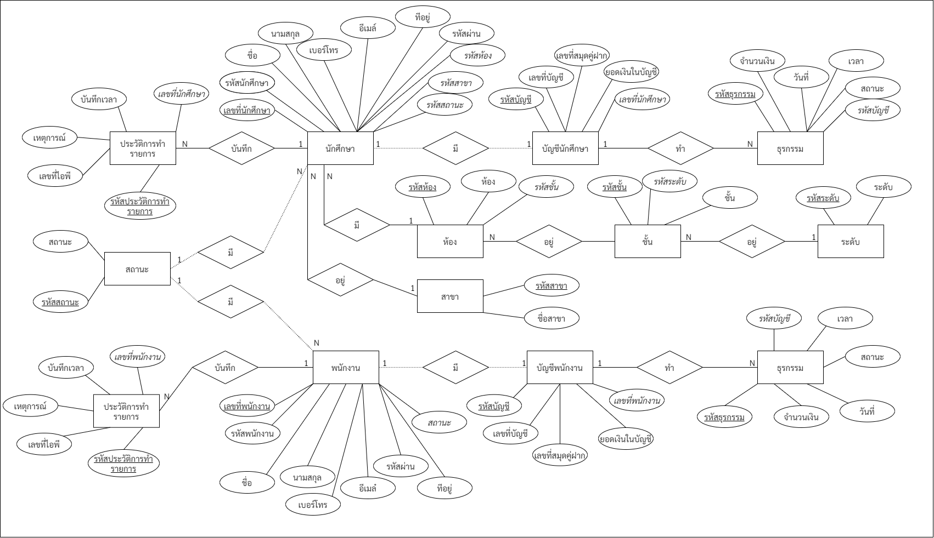

59

**ภาพที่ 3.8 แสดงแผนภาพเอนทิตี้ – รีเรชั่นชิพระบบงาน SM Fin D**

41

**3.5 โครงสร้างแฟ้มข้อมูล**

3.5.1 แฟ้มที่ 1 : โครงสร้างแฟ้มนักศึกษา

**ตารางที่ 3.2** แฟ้มนักศึกษา

|  |  |  |  |  |  |
| --- | --- | --- | --- | --- | --- |
| **ลำดับ** | **รายการ** | **ตัวแปร** | **ชนิดข้อมูล** | **ขนาด** | **ตัวอย่าง** |
| 1 | เลขที่นักศึกษา | Student_id | int | 6 | 1 |
| 2 | รหัสนักศึกษา | Student_code | varchar | 10 | 41728 |
| 3 | ชื่อ | Std_Firstname | varchar | 50 | Nattapon |
| 4 | นามสกุล | Std_Lastname | varchar | 50 | Akarathadarat |
| 5 | เบอร์โทร | Tel | varchar | 10 | 0896754334 |
| 6 | อีเมล์ | Email | varchar | 100 | Nattapon.aka@sbac.ac.th |
| 7 | ที่อยู่ | Address | varchar | 255 | 123/32 สายไหม กรุงเทพ |
| 8 | รหัสผ่าน | Password | varchar | 255 | 1234sbac |
| 9 | รหัสห้อง | Room_id | int | 6 | 1 |
| 10 | รหัสสาขา | Department_id | int | 6 | 1 |
| 11 | รหัสสถานะ | Status_id | int | 6 | 1 |

Primary key : เลขที่นักศึกษา

Foreign key : รหัสห้อง, รหัสสาขา, รหัสสถานะ

3.5.2 แฟ้มที่ 2 : โครงสร้างแฟ้มบัญชีนักศึกษา

**ตารางที่ 3.3** แฟ้มบัญชีนักศึกษา

|  |  |  |  |  |  |
| --- | --- | --- | --- | --- | --- |
| **ลำดับ** | **รายการ** | **ตัวแปร** | **ชนิดข้อมูล** | **ขนาด** | **ตัวอย่าง** |
| 1 | รหัสบัญขี | stdAcc_id | int | 6 | 1 |
| 2 | เลขที่บัญชี | stdAcc_number | varchar | 15 | 0018572948674 |
| 3 | เลขที่สมุดคู่ฝาก | stdAcc_bookId | varchar | 15 | 00001343 |
| 4 | ยอดเงินในบัญชี | Account_balance | double | 5 | 250.00 |
| 5 | เลขที่นักศึกษา | Student_id | int | 6 | 1 |

Primary key : รหัสบัญขี

Foreign key : เลขที่นักศึกษา

3.5.3 แฟ้มที่ 3 : โครงสร้างแฟ้มธุรกรรม

**ตารางที่ 3.4** แฟ้มธุรกรรม

|  |  |  |  |  |  |
| --- | --- | --- | --- | --- | --- |
| **ลำดับ** | **รายการ** | **ตัวแปร** | **ชนิดข้อมูล** | **ขนาด** | **ตัวอย่าง** |
| 1 | รหัสธุรกรรม | stdTrans_id | int | 6 | 1 |
| 2 | จำนวนเงิน | Amount | double | 5 | 20.00 |
| 3 | วันที่ | Date | date | - | 2020/09/23 |
| 4 | เวลา | Time | time | - | 15:30:12 |
| 5 | สถานะ | Status | int | 1 | 0 |
| 6 | รหัสบัญชี | stdAcc_id | int | 6 | 1 |

Primary key : รหัสธุรกรรม

Foreign key : รหัสบัญชี

3.5.4 แฟ้มที่ 4 : โครงสร้างแฟ้มล็อก

**ตารางที่ 3.5** แฟ้มประวัติการทำรายการ

|  |  |  |  |  |  |
| --- | --- | --- | --- | --- | --- |
| **ลำดับ** | **รายการ** | **ตัวแปร** | **ชนิดข้อมูล** | **ขนาด** | **ตัวอย่าง** |
| 1 | รหัสประวัติการทำรายการ | stdLog_id | int | 6 | 1 |
| 2 | เลขที่ไอพี | IpAddress | varchar | 15 | 192.168.200.23 |
| 3 | เหตุการณ์ | Events | varchar | 100 | Nathapon ได้เข้าสู่ระบบ |
| 4 | บันทึกเวลา | Timestamp | timestamp | - | 2020-10-01 10:14:07 |
| 5 | เลขที่นักศึกษา | Student_id | int | 6 | 1 |

Primary key : รหัสประวัติการทำรายการ

Foreign key : เลขที่นักศึกษา

3.5.5 แฟ้มที่ 5 : โครงสร้างแฟ้มสถานะ

**ตารางที่ 3.6** แฟ้มสถานะ

|  |  |  |  |  |  |
| --- | --- | --- | --- | --- | --- |
| **ลำดับ** | **รายการ** | **ตัวแปร** | **ชนิดข้อมูล** | **ขนาด** | **ตัวอย่าง** |
| 1 | รหัสสถานะ | Status_id | int | 6 | 1 |
| 2 | สถานะ | Status_name | varchar | 30 | Head-student |

Primary key : รหัสสถานะ

3.5.6 แฟ้มที่ 6 : โครงสร้างแฟ้มสาขา

**ตารางที่ 3.7** แฟ้มสาขา

|  |  |  |  |  |  |
| --- | --- | --- | --- | --- | --- |
| **ลำดับ** | **รายการ** | **ตัวแปร** | **ชนิดข้อมูล** | **ขนาด** | **ตัวอย่าง** |
| 1 | รหัสสาขา | Department_id | int | 6 | 1 |
| 2 | ชื่อสาขา | Department_name | varchar | 30 | IT |

Primary key : รหัสสาขา

3.5.7 แฟ้มที่ 7 : โครงสร้างแฟ้มห้อง

**ตารางที่ 3.8** แฟ้มห้อง

|  |  |  |  |  |  |
| --- | --- | --- | --- | --- | --- |
| **ลำดับ** | **รายการ** | **ตัวแปร** | **ชนิดข้อมูล** | **ขนาด** | **ตัวอย่าง** |
| 1 | รหัสห้อง | Room_id | int | 6 | 1 |
| 2 | ห้อง | Room | varchar | 1 | 8 |
| 3 | รหัสชั้น | Class_id | int | 6 | 1 |

Primary key : รหัสห้อง

Foreign key : รหัสชั้น

3.5.8 แฟ้มที่ 8 : โครงสร้างแฟ้มชั้น

**ตารางที่ 3.9** แฟ้มชั้น

|  |  |  |  |  |  |
| --- | --- | --- | --- | --- | --- |
| **ลำดับ** | **รายการ** | **ตัวแปร** | **ชนิดข้อมูล** | **ขนาด** | **ตัวอย่าง** |
| 1 | รหัสชั้น | Class_id | int | 6 | 1 |
| 2 | รหัสระดับ | Degree_id | int | 6 | 1 |
| 3 | ชั้น | class | varchar | 1 | 2 |

Primary key : รหัสชั้น

Foreign key : รหัสระดับ

3.5.9 แฟ้มที่ 9 : โครงสร้างแฟ้มระดับ

**ตารางที่ 3.10** แฟ้มระดับ

|  |  |  |  |  |  |
| --- | --- | --- | --- | --- | --- |
| **ลำดับ** | **รายการ** | **ตัวแปร** | **ชนิดข้อมูล** | **ขนาด** | **ตัวอย่าง** |
| 1 | รหัสระดับ | Degree_id | Int | 6 | 1 |
| 2 | ระดับ | Degree | varchar | 10 | Upper |

Primary key : รหัสระดับ

3.5.10 แฟ้มที่ 10 : โครงสร้างแฟ้มพนักงาน

**ตารางที่ 3.11** แฟ้มพนักงาน

|  |  |  |  |  |  |
| --- | --- | --- | --- | --- | --- |
| **ลำดับ** | **รายการ** | **ตัวแปร** | **ชนิดข้อมูล** | **ขนาด** | **ตัวอย่าง** |
| 1 | เลขที่พนักงาน | Employee_id | int | 6 | 1 |
| 2 | รหัสพนักงาน | Employee_code | varchar | 10 | 00001 |
| 3 | ชื่อ | Emp_firstname | varchar | 50 | Yannawut |
| 4 | นามสกุล | Emp_lastname | varchar | 50 | Thiblab |
| 5 | เบอร์โทร | Emp_tel | varchar | 10 | 0834253143 |
| 6 | อีเมล์ | Email | varchar | 100 | Yannawut.Thi@sbac.ac.th |
| 7 | ที่อยู่ | Address | varchar | 255 | 123/32 สายไหม กรุงเทพ |
| 8 | รหัสผ่าน | Password | varchar | 255 | 1234sbac |
| 9 | รหัสสถานะ | Status_id | int | 6 | 2 |

Primary key : เลขที่พนักงาน

Foreign key : รหัสสถานะ

3.5.11 แฟ้มที่ 11 : โครงสร้างแฟ้มบัญชีพนักงาน

**ตารางที่ 3.12** แฟ้มบัญชีพนักงาน

|  |  |  |  |  |  |
| --- | --- | --- | --- | --- | --- |
| **ลำดับ** | **รายการ** | **ตัวแปร** | **ชนิดข้อมูล** | **ขนาด** | **ตัวอย่าง** |
| 1 | รหัสบัญขี | empAcc_id | int | 6 | 1 |
| 2 | เลขที่บัญชี | empAcc_number | varchar | 15 | 0012324948686 |
| 3 | เลขที่สมุดคู่ฝาก | empAcc_bookId | varchar | 15 | 00001243 |
| 4 | ยอดเงินในบัญชี | Account_balance | double | 5 | 200.00 |
| 5 | เลขที่พนักงาน | Employee_id | int | 6 | 1 |

Primary key : รหัสบัญขี

Foreign key : เลขที่พนักงาน

3.5.12 แฟ้มที่ 12 : โครงสร้างแฟ้มธุรกรรม

**ตารางที่ 3.13** แฟ้มธุรกรรม

|  |  |  |  |  |  |
| --- | --- | --- | --- | --- | --- |
| **ลำดับ** | **รายการ** | **ตัวแปร** | **ชนิดข้อมูล** | **ขนาด** | **ตัวอย่าง** |
| 1 | รหัสธุรกรรม | empTrans_id | int | 6 | 1 |
| 2 | จำนวนเงิน | Amount | double | 5 | 30.00 |
| 3 | วันที่ | Date | date | - | 2020/09/24 |
| 4 | เวลา | Time | time | - | 13:30:12 |
| 5 | สถานะ | Status | int | 1 | 1 |
| 6 | รหัสบัญชี | empAcc_id | int | 6 | 1 |

Primary key : รหัสธุรกรรม

Foreign key : รหัสบัญชี

3.5.13 แฟ้มที่ 13 : โครงสร้างแฟ้มล็อก

**ตารางที่ 3.14** แฟ้มประวัติการทำรายการ

|  |  |  |  |  |  |
| --- | --- | --- | --- | --- | --- |
| **ลำดับ** | **รายการ** | **ตัวแปร** | **ชนิดข้อมูล** | **ขนาด** | **ตัวอย่าง** |
| 1 | รหัสประวัติการทำรายการ | empLog_id | int | 6 | 1 |
| 2 | เลขที่ไอพี | IpAddress | varchar | 15 | 192.168.200.24 |
| 3 | เหตุการณ์ | Events | varchar | 100 | Yannawut ได้เข้าสู่ระบบ |
| 4 | บันทึกเวลา | Timestamp | timestamp | - | 2020-10-02 12:13:07 |
| 5 | เลขที่พนักงาน | Employee_id | int | 6 | 1 |

Primary key : รหัสประวัติการทำรายการ

Foreign key : เลขที่พนักงาน

**3.6 พจนานุกรมข้อมูล**

**ตารางที่ 3.15** ตารางแสดงพจนานุกรมข้อมูล (DATADICTIONARY)

47

|  |  |  |  |  |  |  |  |
| --- | --- | --- | --- | --- | --- | --- | --- |
| **ENTITY** | **ATTRIBUTE** | **ATTRIBUTE** | **TYPE** | **LENGTH** | **FORMAT** | **RANGE** | **KEY** |
| นักศึกษา | Student_id  Student_code  Std_Firstname  Std_Lastname  Tel  Email  Address  Password  Room_id  Department_id  Status_id | เลขที่นักศึกษา  รหัสนักศึกษา  ชื่อ  นามสกุล  เบอร์โทร  อีเมล์  ที่อยู่  รหัสผ่าน  รหัสห้อง  รหัสสาขา  รหัสสถานะ | int  varchar  varchar  varchar  varchar  varchar  varchar  varchar  int  int  int | 6  10  50  50  10  100  255  255  6  6  6 | เลขที่นักศึกษา integer  รหัสนักศึกษา 10 ตัวอักษร  ชื่อ 50 ตัวอักษร  นามสกุล 50 ตัวอักษร  เบอร์โทร 10 ตัวอักษร  อีเมล์ 100 ตัวอักษร  ที่อยู่ 255 ตัวอักษร  รหัสผ่าน 255 ตัวอักษร  รหัสห้อง integer  รหัสสาขา integer  รหัสสถานะ integer | 1  41728  Nattapol  Akarathadarat  ก-ฮ , A-Z  0896754334  [Nattapon.aka@sbac.ac.th](mailto:Nattapon.aka@sbac.ac.th)  1234sbac  1  1  1 | PK  FK  FK  FK |
| บัญชีนักศึกษา | stdAcc_id  stdAcc_number  stdAcc_bookId  Account_balance  Student_id | รหัสบัญชี  เลขที่บัญชี  เลขที่สมุดคู่ฝาก  ยอดเงินในบัญชี  เลขที่นักศึกษา | Int  varchar  varchar  double  int | 6  15  15  5  6 | รหัสบัญชี integer  เลขที่บัญชี 15 ตัวอักษร  เลขที่สมุดคู่ฝาก 15 ตัวอักษร  ยอดเงินในบัญชี double  เลขที่นักศึกษา integer | 1  00187572948674  00001343  250.00  1 | PK  FK |

**ตารางที่ 3.15** (ต่อ)ตารางแสดงพจนานุกรมข้อมูล (DATADICTIONARY)

|  |  |  |  |  |  |  |  |
| --- | --- | --- | --- | --- | --- | --- | --- |
| **ENTITY** | **ATTRIBUTE** | **ATTRIBUTE** | **TYPE** | **LENGTH** | **FORMAT** | **RANGE** | **KEY** |
| ธุรกรรม | stdTrans_id  Amount  Date  Time  Status  stdAcc_id | รหัสธุรกรรม  จำนวนเงิน  วันที่  เวลา  สถานะ  รหัสบัญชี | int  double  date  time  int  int | 6  5  -  -  1  6 | รหัสธุรกรรม integer  จำนวนเงิน double  วันที่  เวลา  สถานะ integer  รหัสบัญชี integer | 1  20.00  2020/09/23  15:30:12  0  1 | PK  FK |
| ประวัติการทำรายการ | stdLog_id  IpAddress  Events  Timestamp  Student_id | รหัสประวัติการทำรายการ  เลขที่ไอพี  เหตุการณ์  บันทึกเวลา  เลขที่นักศึกษา | int  varchar  varchar  timestamp  int | 6  15  100  -  6 | รหัสล็อก integer  เลขที่ไอพี 15 ตัวอักษร  เหตุการณ์ 100 ตัวอักษร  บันทึกเวลาเป็น timestamp  เลขที่นักศึกษา integer | 1  192.168.200.23  Nathapon ได้เข้าสู่ระบบ  2020-10-01 10:14:07  1 | PK  FK |
| สถานะ | Status_id  Status_name | รหัสสถานะ  สถานะ | Int  varchar | 6  30 | รหัสสถานะ integer  สถานะ 30 ตัวอักษร | 1  Head-student | PK |
| สาขา | Department_id  Department_name | รหัสสาขา  ชื่อสาขา | Int  varchar | 6  30 | รหัสสาขา integer  ชื่อสาขา 30 ตัวอักษร | 1  IT | PK |

48

**ตารางที่ 3.15** (ต่อ)ตารางแสดงพจนานุกรมข้อมูล (DATADICTIONARY)

49

|  |  |  |  |  |  |  |  |
| --- | --- | --- | --- | --- | --- | --- | --- |
| **ENTITY** | **ATTRIBUTE** | **ATTRIBUTE** | **TYPE** | **LENGTH** | **FORMAT** | **RANGE** | **KEY** |
| ห้อง | Room_id  Room  Class_id | รหัสห้อง  ห้อง  รหัสชั้น | Int  varchar  int | 6  1  6 | รหัสห้อง Integer  ห้อง 1 ตัวอักษร  รหัสชั้น integer | 1  8  1 | PK  FK |
| ชั้น | Class_id  Degree_id  Class | รหัสชั้น  รหัสระดับ  ชั้น | Int  Int  varchar | 6  6  1 | รหัสชั้น integer  รหัสระดับ integer  ชั้น 1 ตัวอักษร | 1  1  2 | PK  FK |
| ระดับ | Degree_id  Degree | รหัสระดับ  ระดับ | Int  varchar | 6  10 | รหัสระดับ integer  ระดับ 10 ตัวอักษร | 1  Upper | PK |
| พนักงาน | Employee_id  Employee_code  Emp_firstname  Emp_lastname  Emp_tel  Email  Address  Password  Status_id | เลขที่พนักงาน  รหัสพนักงาน  ชื่อ  นามสกุล  เบอร์โทร  อีเมล์  ที่อยู่  รหัสผ่าน  รหัสสถานะ | Int  varchar  varchar  varchar  varchar  varchar  varchar  varchar  int | 6  10  50  50  10  100  255  255  6 | เลขที่พนักงาน integer  รหัสพนักงาน 10 ตัวอักษร  ชื่อ 50 ตัวอักษร  นามสกุล 50 ตัวอักษร  เบอร์โทร 10 ตัวอักษร  อีเมล์ 100 ตัวอักษร  ที่อยู่ 255 ตัวอักษร  รหัสผ่าน 255 ตัวอักษร  รหัสสถานะ integer | 1  00001  Yannawut  Thiblab  0834253143  Yannawut.thi@sbac.ac.th  123/32 สายไหม กรุงเทพ  1234sbac  2 | PK  FK |

**ตารางที่ 3.15** (ต่อ)ตารางแสดงพจนานุกรมข้อมูล (DATADICTIONARY)

|  |  |  |  |  |  |  |  |
| --- | --- | --- | --- | --- | --- | --- | --- |
| **ENTITY** | **ATTRIBUTE** | **ATTRIBUTE** | **TYPE** | **LENGTH** | **FORMAT** | **RANGE** | **KEY** |
| บัญชีพนักงาน | empAcc_id  empAcc_number  empAcc_bookId  account_balance  Employee_id | รหัสบัญชี  เลขที่บัญชี  เลขที่สมุดคู่ฝาก  ยอดเงินในบัญชี  เลขที่พนักงาน | Int  varchar  varchar  Double  int | 6  15  15  5  6 | รหัสบัญชี integer  เลขที่บัญชี 1 ตัวอักษร  เลขที่สมุดคู่ฝาก 1 ตัวอักษร  ยอดเงินในบัญชี double  เลขที่พนักงาน integer | 1  0012324948686  00001243  200.00  1 | PK  FK |
| ธุรกรรม | empTrans_id  Amount  Date  Time  Status  empAcc_id | รหัสธุรกรรม  จำนวนเงิน  วันที่  เวลา  สถานะ  รหัสบัญชี | int  double  date  time  int  int | 6  5  -  -  1  6 | รหัสธุรกรรม integer  จำนวนเงิน double  วันที่  เวลา  สถานะ integer  รหัสบัญชี integer | 1  30.00  2020/09/24  13:30:12  1  1 | PK  FK |
| ประวัติการทำรายการ | empLog_id  IpAddress  Events  Timestamp  Employee_id | รหัสประวัติการทำรายการ  เลขที่ไอพี  เหตุการณ์  บันทึกเวลา  เลขที่พนักงาน | int  varchar  varchar  timestamp  int | 6  15  100  -  6 | รหัสล็อก integer  เลขที่ไอพี 15 ตัวอักษร  เหตุการณ์ 100 ตัวอักษร  บันทึกเวลาเป็น timestamp  เลขที่นักศึกษา integer | 1  192.168.200.24  Yannawut ได้เข้าสู่ระบบ  2020-10-01 12:13:07  1 | PK  FK |

50

45

**3.7 การออกแบบเอกสาร INPUT และ OUTPUT**

3.7.1 แสดงเอกสาร Output ใบสรุปยอดเงินฝากประจำวัน

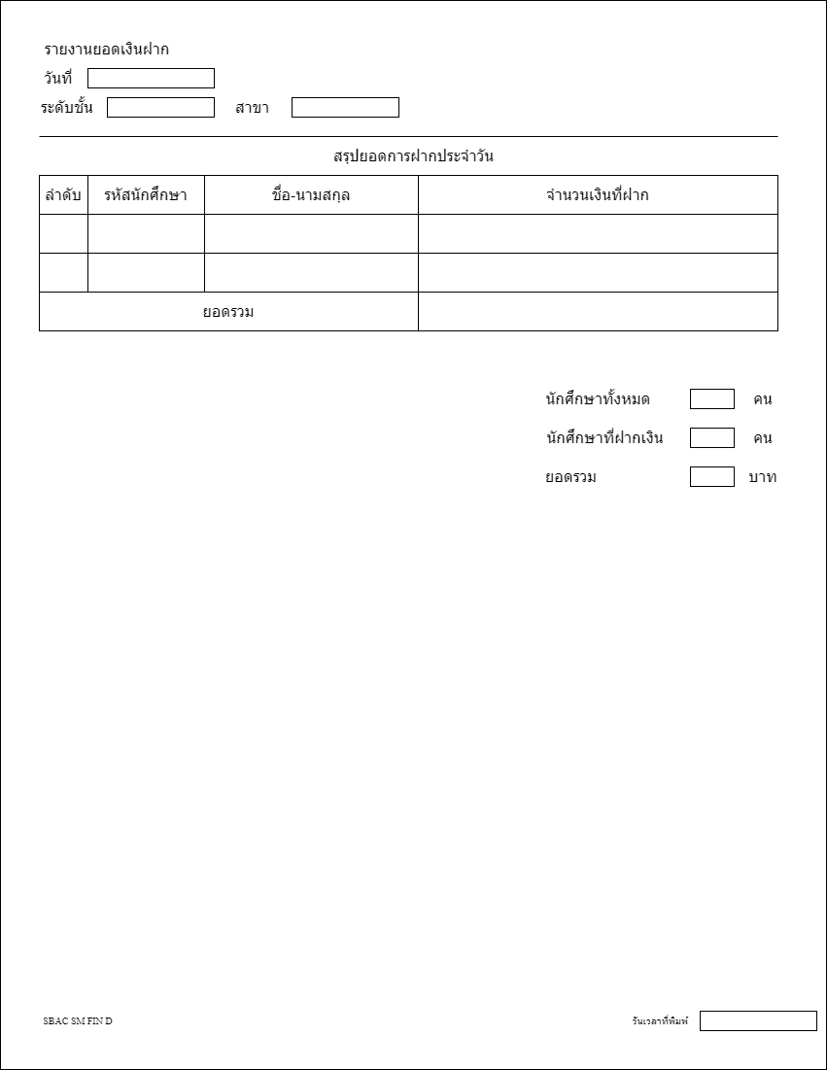

**ภาพที่ 3.9 แสดงใบสรุปยอดเงินฝากประจำวัน**